ATTEST NR. 281.86 (JAAR VAN DE UITGAVEN 2024)

Dit attest geldt als jaarlijks attest uitgereikt overeenkomstig artikel 6318/8, van het koninklijk besluit tot uitvoering van het Wetboek van de inkomstenbelastingen 1992 (KB/WIB 92), met het oog op de toekenning van de belastingvermindering voor kinderoppas (1)

Naam van de instantie of de persoon (hierna ‘de instantie’) die instaat voor de opvang (2): KSA OOSTKAPJES
KBO nr. (facultatief):
Straat: ALBRECHT RODENBACHSTRAAT 42
Postcode: 8020 Gemeente: OOSTKAMP

Vak I (dit vak moet niet altijd worden ingevuld – zie bericht)

De instantie die instaat voor de opvang verklaart dat zij (aankruisen wat van toepassing is):

□ is vergund, erkend, gesubsidieerd of gecontroleerd door of onder toezicht staat van of een kwaliteitslabel heeft ontvangen van Kind en Gezin / Opgroeien regie, het ‘Office de la Naissance et de l’Enfance’ of de regering van de Duitstalige Gemeenschap
□ is vergund, erkend, gesubsidieerd of gecontroleerd door de lokale openbare besturen of openbare besturen van de gemeenschappen of gewesten
x is vergund, erkend, gesubsidieerd of gecontroleerd door of onder toezicht staat van buitenlandse openbare instellingen gevestigd in een andere lidstaat van de Europese Economische Ruimte
□ is verbonden met een school gevestigd in de Europese Economische Ruimte of met de inrichtende macht van een school gevestigd in de Europese Economische Ruimte,

in de zin van art. 14535, tweede lid, 3°, van het Wetboek van de inkomstenbelastingen 1992. Wat hiervoor is verklaard, is geldig voor de periode van 01 / 01 / 2024 tot 31 /12 / 2024(3)

Naam en volledig adres van de ‘certificeringsinstantie’ (4) die de opvanginstantie heeft vergund, erkend, gesubsidieerd, er een kwaliteitslabel heeft aan toegekend of die deze controleert of er toezicht op houdt of die is verbonden met de opvanginstantie in het geval van scholen of hun inrichtende machten:

Naam: Gemeente Oostkamp
KBO nr. (facultatief):
Straat: Siemenslaan 1
Postcode: 8020 Gemeente: Oostkamp

Vak II
1. Volgnummer van het attest: 2024NAAMVOORNAAM

2. Gegevens van de schuldenaar van de uitgaven voor kinderoppas:
Naam:
Voornaam:
Identificatienummer van het Rijksregister:
Straat:
Postcode:
Gemeente:
3. Gegevens van het kind:
Naam:
Voornaam:
Identificatienummer van het Rijksregister:
Geboortedatum:
Straat:
Postcode:
Gemeente:
4. Periode waarin het kind is opgevangen (5):

 | Van dd/mm/jjjj tot dd/mm/jjjj | Aantal dagen | Dagtarief (6) | Ontvangen bedrag
Periode 1 | 15/11/2024 tot 17/11/2024 | 3 | 18,33 | 55,00
Totaal |  |  |  | 55,00
Ondergetekende bevestigt de juistheid van de hierboven vermelde inlichtingen.

Gedaan te Oostkamp, 21/10/ 2024
Persoon die gemachtigd is de opvanginstantie of persoon die instaat voor de opvang (2) te verbinden (7).
Naam: Leonie Vandamme
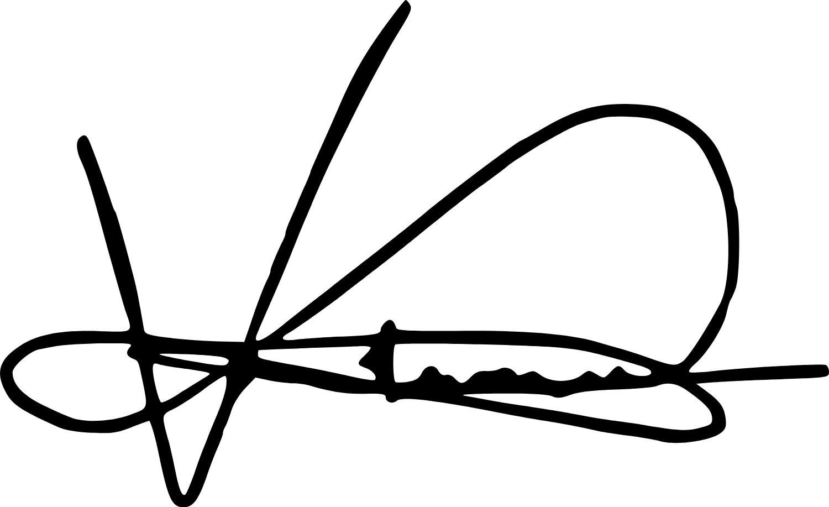
Hoedanigheid: hoofdleiding KSA Oostkapjes
Handtekening:

Verduidelijkingen
(1) Dit attest, dat slechts in één exemplaar moet worden ingevuld, moet ter beschikking gehouden worden van de administratie door de schuldenaar van de uitgaven voor kinderoppas. De schuldenaar is de persoon die normaal gezien gehouden is tot de betaling van de uitgaven voor kinderoppas en die de uitgaven betaalt of draagt. De schuldenaar die op het attest wordt vermeld, zal enkel recht hebben op de belastingvermindering indien hij het kind fiscaal ten laste heeft of indien hij de helft van het fiscaal voordeel voor kinderen ten laste krijgt (fiscaal co-ouderschap), en indien ook aan alle andere wettelijke voorwaarden is voldaan.
(2) Het gaat om:
- de instelling, de opvangvoorziening, het kinderdagverblijf, het onthaalgezin, de school, gevestigd in de Europese Economische Ruimte
- de inrichtende macht van de school gevestigd in de Europese Economische Ruimte
- het lokale openbare bestuur, het openbare bestuur van de gemeenschap of het gewest
- de buitenlandse openbare instelling gevestigd in een andere lidstaat van de Europese Economische Ruimte
- de organisatie gevestigd in de Europese Economische Ruimte die thuisopvang voor zieke kinderen door professionele oppassers organiseert
- de zelfstandige oppasser die een ziek kind oppast in het kader van de beroepsactiviteit die hij (zij) uitoefent in de Europese Economische Ruimte.

(3) Enkel in te vullen wanneer de instantie die instaat voor de opvang slechts gedurende een deel van het jaar waarvoor het attest wordt opgesteld is vergund, erkend, gesubsidieerd,…
(4) Het gaat om:
- ofwel Kind en Gezin / Opgroeien regie of het ‘Office de la Naissance et de l’Enfance’ of de regering van de Duitstalige Gemeenschap
- ofwel de lokale openbare besturen of openbare besturen van de gemeenschappen of de gewesten
- ofwel buitenlandse openbare instellingen gevestigd in een andere lidstaat van de Europese Economische Ruimte
- ofwel de school gevestigd in de Europese Economische Ruimte of de inrichtende macht van de school gevestigd in de Europese Economische Ruimte waaraan instellingen of opvangvoorzieningen zijn verbonden.

(5) De op het attest vermelde gegevens mogen enkel betrekking hebben op het gedeelte van het jaar dat de 14e verjaardag van het kind, of de 21e verjaardag van het kind met een zware handicap, voorafgaat.
(6) Indien meerdere tarieven van toepassing zijn, moet een detail van het aantal opvangdagen per tarief worden verstrekt. Het dagtarief moet evenwel alleen worden ingevuld indien het maximumbedrag per oppasdag wordt overschreden. Dit bedrag wordt geïndexeerd.
(7) Indien gevolmachtigde, de handtekening laten voorafgaan door ‘bij volmacht’. De handtekening is niet verplicht voor de elektronische verzending van een kopie naar de administratie via de toepassing Belcotax-on-web, aangezien de gebruiker zich moet registreren om de toepassing te gebruiken.

